AI395: два варианта эксплуатации в закрытом контуре
  - Краткое описание для службы информационной безопасности
29 октября 2026 г. • проект для согласования
Назначение: внутренний сервер локальных вычислений и языковой модели. На AI395 постоянно работает локальный HTTP API нейросети (OpenAI-совместимый API llama.cpp) — именно к нему сотрудники обращаются с разрешённых рабочих мест; обработка выполняется на самом AI395, без обращения к внешним ИИ-сервисам. Ниже представлены два альтернативных варианта, а не описание уже настроенной системы.

Вариант А. Windows в корпоративном домене
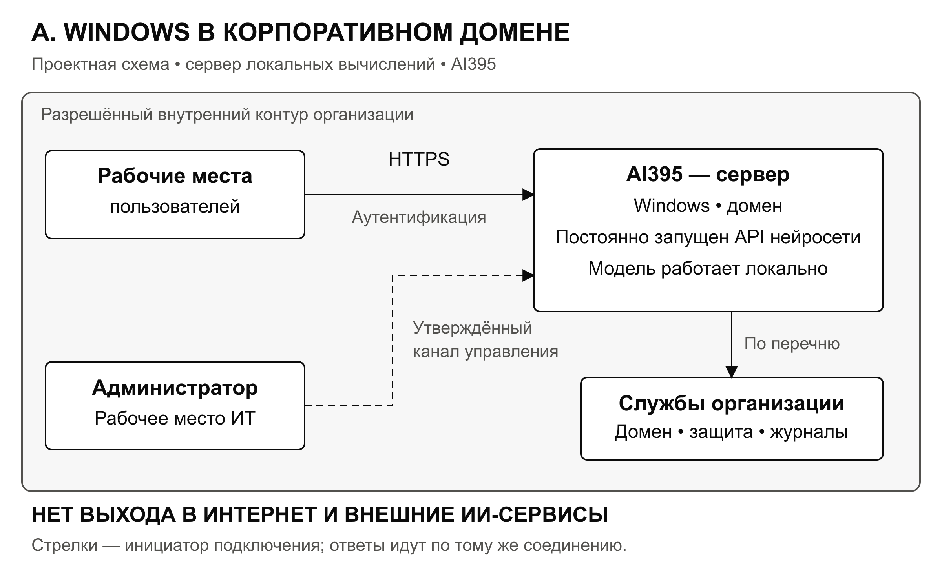
Схема А. Сервер Windows в домене
- Пользовательский доступ: внутренний интерфейс по HTTPS с индивидуальной аутентификацией. Прямой HTTP API модели пользователям не открывается.
- Управление: сервер включается в домен и обслуживается ИТ по действующим корпоративным правилам. Применяются согласованные доменные политики, средства защиты и сбор журналов. Членство в домене само по себе не защищает API модели.
- Администрирование: только уполномоченные сотрудники с разрешённых рабочих мест через утверждённый корпоративный канал.
- Исполнение: модель работает под отдельной служебной учётной записью с минимальными правами. Пользователи не получают shell или административные права на сервер.
- Сеть: разрешены обращения пользователей к интерфейсу и необходимые внутренние службы домена, защиты и сопровождения. Состав адресов и портов утверждает ИТ/ИБ. Выход в Интернет для сервера не предоставляется.
Что согласовать: место сервера в домене, ответственных, пользователей, сетевые разрешения (включая порт API нейросети), модель и ПО, допустимые категории данных.

Вариант Б. Вне домена, администрирование по SSH
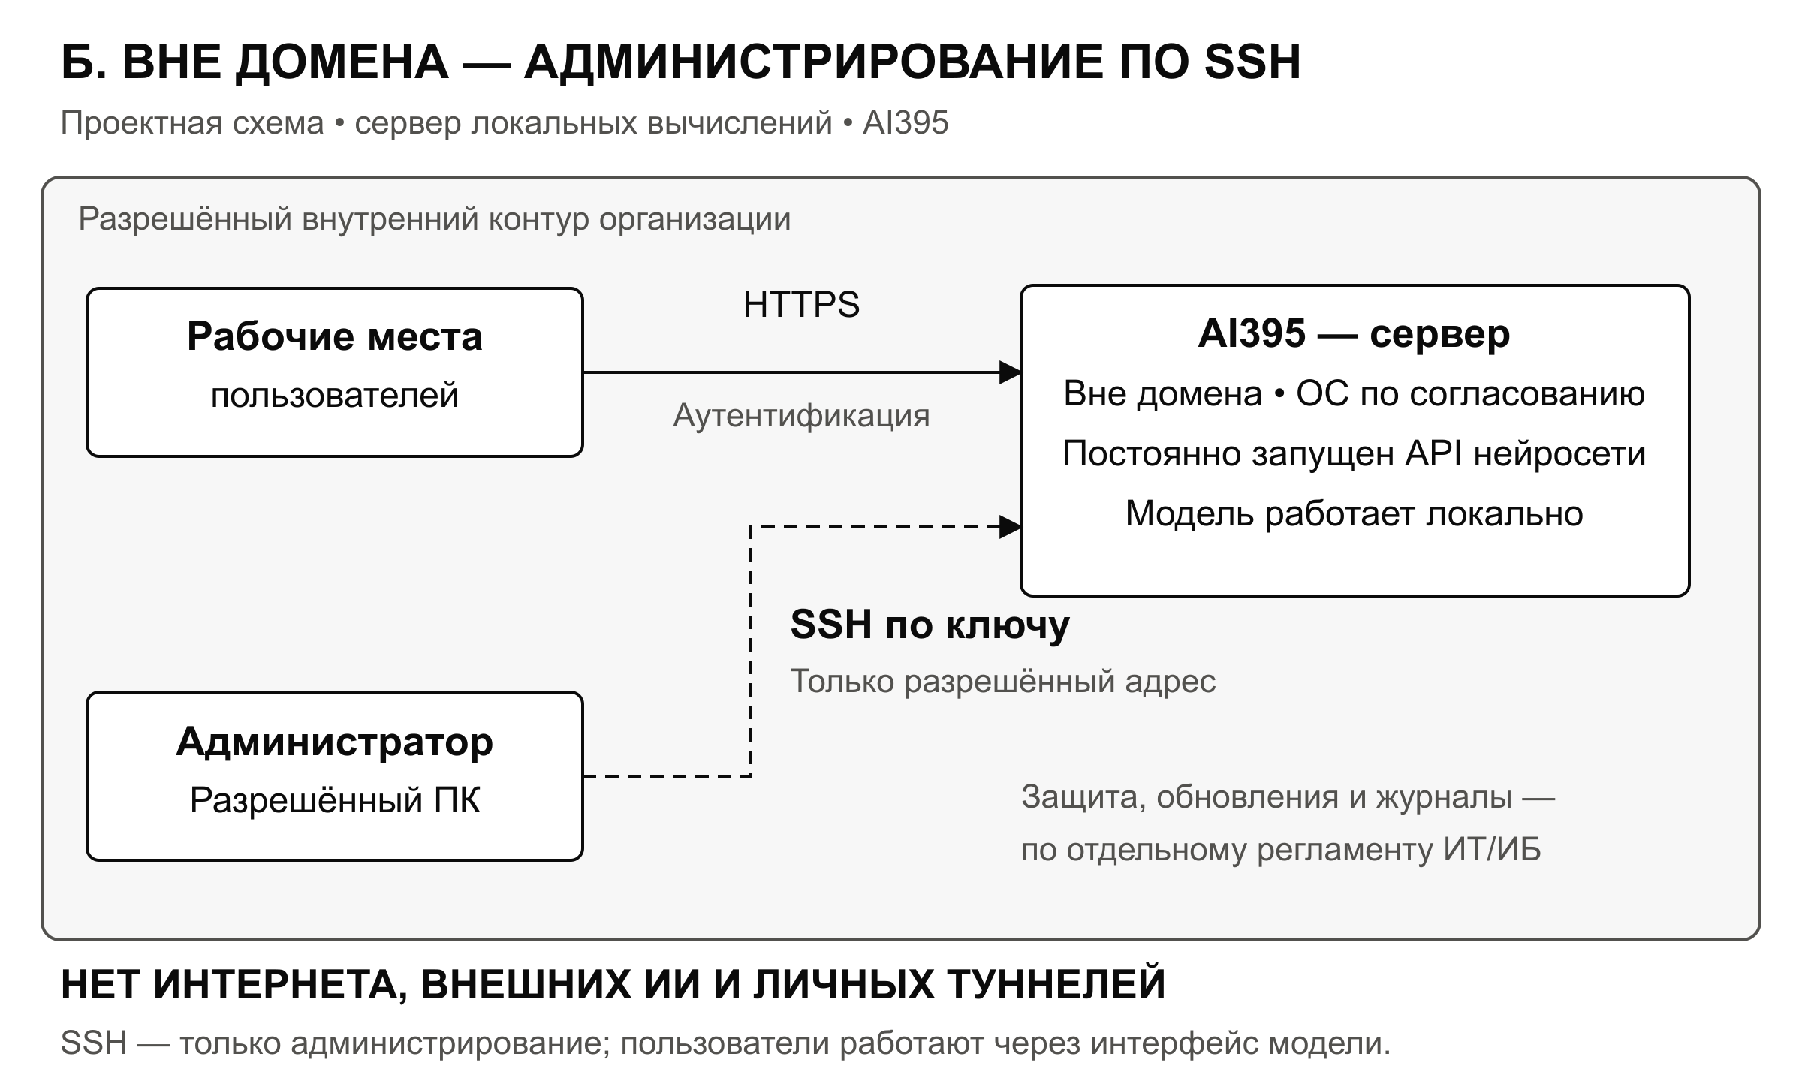
Схема Б. Сервер вне домена с SSH
- Размещение: AI395 находится в разрешённом внутреннем сегменте, но не включается в домен. ОС согласуется отдельно; для Windows используется согласованный OpenSSH, для Linux — согласованный SSH-сервер.
- Пользовательский доступ: тот же внутренний HTTPS-интерфейс с индивидуальной аутентификацией. SSH пользователям модели не предоставляется.
- Доступ ответственного администратора: индивидуальная учётная запись и SSH по ключу только с утверждённого внутреннего рабочего места или узла управления. Проверяется ключ хоста; порядок выдачи и отзыва доступа фиксируется ИТ/ИБ.
- Ограничения SSH: без публикации в Интернет, личных VPN, обратных туннелей и неразрешённого перенаправления портов. SSH нужен для сопровождения сервера, а не для вывода его за границы контура.
- Сопровождение: назначенный администратор отвечает за обновления, средства защиты, резервирование конфигурации и журналы. Отсутствие домена не отменяет корпоративные требования.

Общие условия для обоих вариантов
До ввода ИТ/ИБ проверяют состав ПО, сетевую изоляцию, права и хранение данных. Ключи и секреты не вводятся в запросы. Исполняющие инструменты модели и внешние интеграции не подключаются без отдельного согласования. Допустимые данные и сроки хранения определяет организация; до разрешения — только согласованные тестовые/открытые материалы. Обновления ввозятся проверенным способом. Работа модели не требует отключения корпоративной защиты.
Важно: исходный Windows-комплект требует адаптации перед офисным применением: в нём предусмотрены HTTP API для локальной подсети, изменение правил брандмауэра и рекомендация выключить Smart App Control. Это не считается готовой согласованной конфигурацией. В подготовленном комплекте указана производная модель Qwen3.8-Flash-Next-Uncensored; её происхождение, лицензия и допустимость отдельно рассматриваются ИБ. Фактическая установка на AI395 не обследовалась.
Решение: выбрать вариант [А / Б], назначить владельца и администратора, утвердить ПО, пользователей, данные и сетевые разрешения; разрешить эксплуатацию только после проверки конфигурации.

